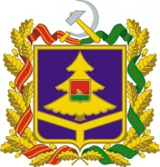

**МУНИЦИПАЛЬНОЕ ОБРАЗОВАНИЕ ПОГАРСКИЙ РАЙОН**

**МУНИЦИПАЛЬНОЕ БЮДЖЕТНОЕ ОБЩЕОБРАЗОВАТЕЛЬНОЕ УЧРЕЖДЕНИЕ**

**ВИТЕМЛЯНСКАЯ СРЕДНЯЯ ОБЩЕОБРАЗОВАТЕЛЬНАЯ ШКОЛА**

**ПОГАРСКОГО РАЙОНА БРЯНСКОЙ ОБЛАСТИ**

**243570 Брянская область, Погарский район**

**с.Витемля ул. Школьная д.8 тел. 9-27-47**

**ОГРН 1023200916045, ИНН 3223004854 КПП 322301001**

**В МБОУ Витемлянская СОШ не оказывает платных услуг**

